Casino en ligne

Aujourd’hui nous allons créer une machine à sous aléatoire!

La machine à sous doit afficher un certain nombre d’images aléatoirement choisies (par défaut 3 images), pour cela il faut faire une boucle dans laquelle on tir un nombre aléatoire, et afficher avec un echo une image correspondant aux fichiers « Image0.jpg » à « Image5.jpg ».

De plus, il faut un lien pour jouer qui rappel la même page PHP (index.php), et chaque fois que l’on joue on perd une certaine somme (par défaut 1000$). Il faut donc enregistrer en mémoire l’argent que le joueur possède, ici l’exercice consiste à passer le paramètre « money » en GET dans l’URL. Il faut aussi penser à afficher l’argent que possède le joueur en tout temps sur la page.

Au démarrage du programme, on doit arriver sur une page ou l’argent que l’on possède est mis à la valeur par défaut (10’000$) et ou on peut voir la bannière « banner.jpg », ainsi qu’un lien pour commencer à jouer.

Il faut aussi ajouter un lien « Retour » en bas pour revenir à l'index sans paramètres et donc réinitialiser la partie.

Le jeu doit contenir les trois constantes suivantes:
- DEFAULT_MONEY qui vaut par défaut 10000
- NOMBRE_IMAGES qui vaut par défaut 3
- COUT_PAR_TOUR qui vaut par défaut 1000

Enfin, il doit être possible de tester si on a gagné en faisant une boucle et en testant si on retrouve bien la même valeur aéatoire tirée pour chaque image. Si on gagne il faut ajouter l’argent au joueur. Par défaut, l’image 0 fait perdre tout ce que le joueur possède, l’image 1 donne 15’000$, l’image 2 donne 25’000$, l’image 3 donne 250’000$, l’image 4 donne 500’000$ et l’image 5 donne 1 million de $.

Rappel :
- Pour tirer un nombre aléatoire on utilise la fonction rand()
- Pour déclarer une constante on utilise la fonction define()
- On créer un tableau comme ceci : $noms = array() ;
- On peut accéder à un tableau comme ceci : $noms[0] = $noms[2];

Les pages suivantes contiennent des screenshots du programme !

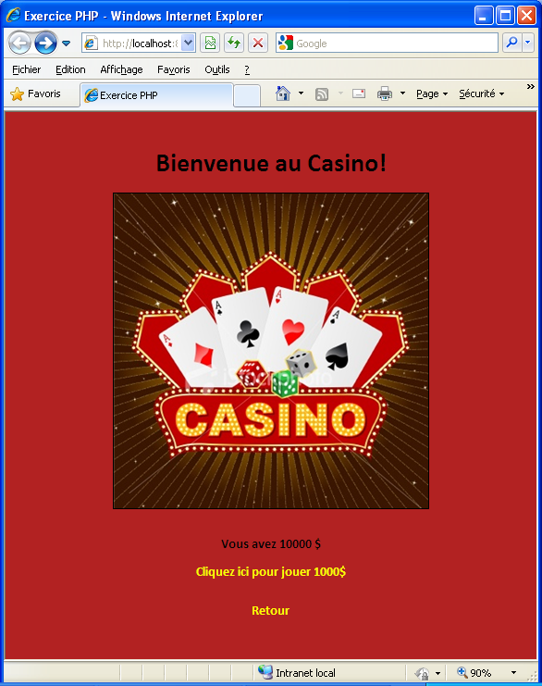
Au départ

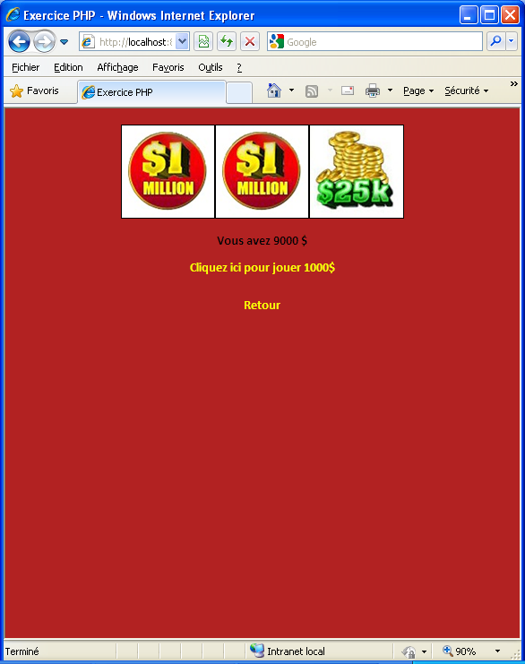
Lorsqu’on clic une première fois sur le lien pour jouer

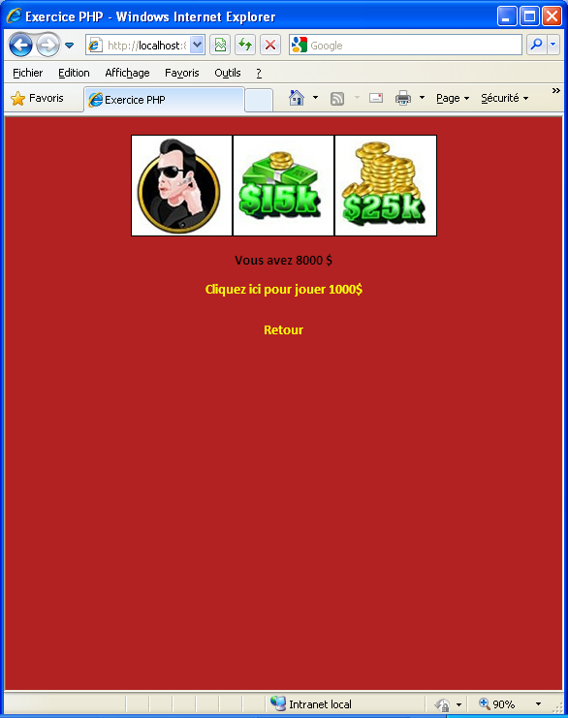
Lorsqu'on clic une seconde fois sur jouer

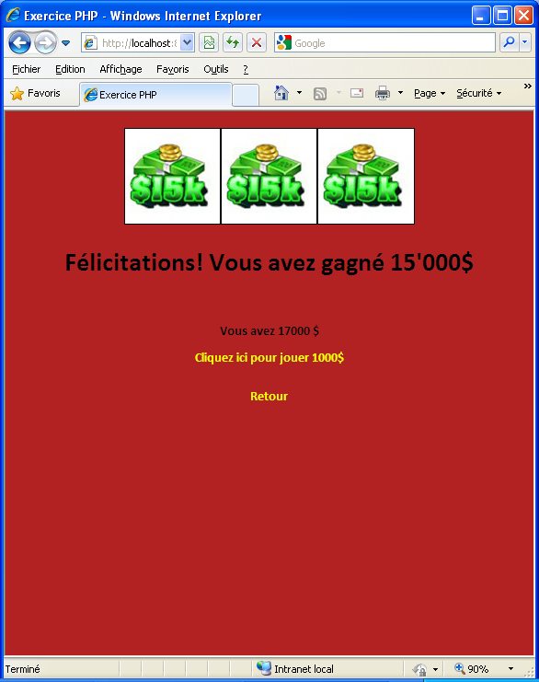
Si on continu et on gagne quelque chose…

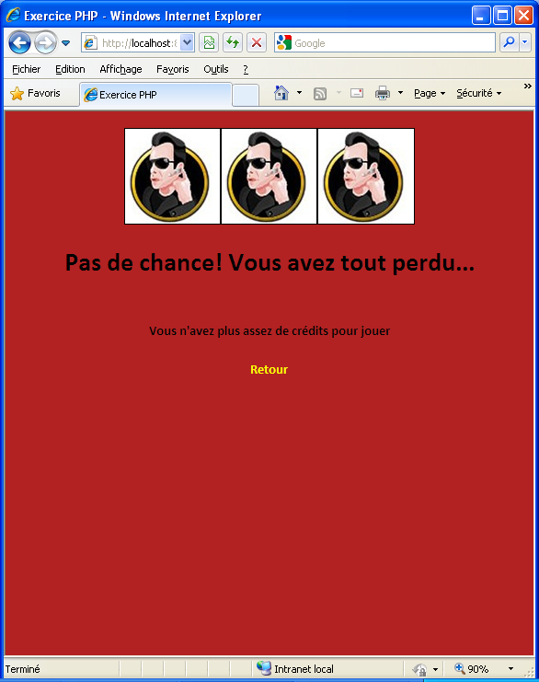
Si on perd tout notre argent car on a eu les 3 têtes de molosse !

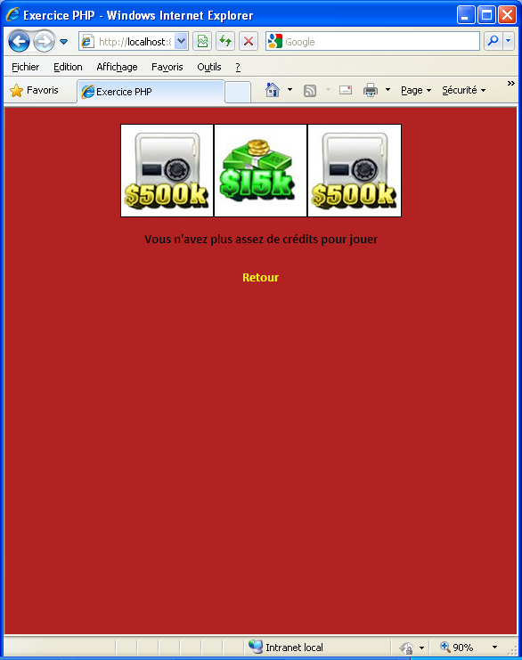
Lorsqu’on a plus assez d’argent pour jouer

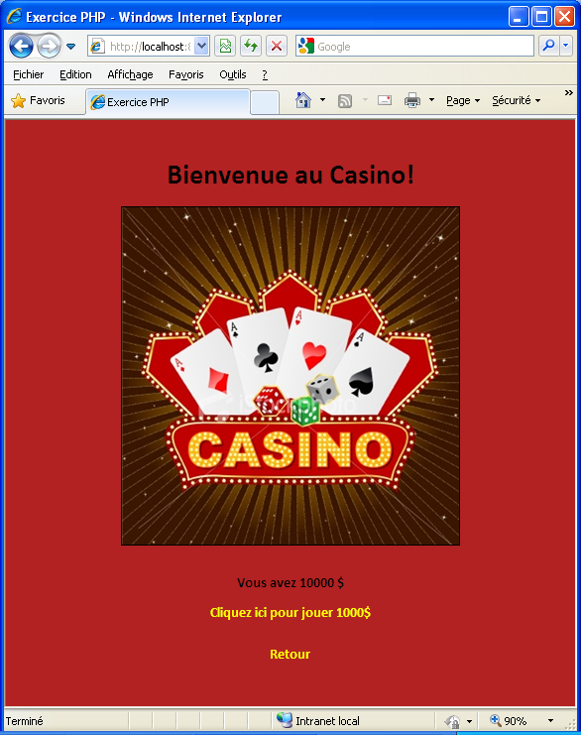
Et lorsqu'on clic sur le bouton retour, on se retrouve sur l'index et tout est réinitialisé

Bon travail !

